【賣酷’s 天降奇兵-智霸三國AI套裝課課程簡章】
2017年AI 挑戰世界棋王成功，AI將全面進入你的未來。
清大ZU創意教學團隊與中興大學聯手打造智霸三國，AI機器人程式體驗，
AI機器人不難懂，只等你先跨出一步。
帶你改造三國兵器，又拿中興大學學習證書，
讓升學多份競爭力，來當個智霸三國的霸王吧~~
- 參加對象：小學四年級至六年級。
- 課程時間：10/6、10/13、10/20 下午13:30~16:30，總共9小時
- 人數：【小班制】10~15人，達10人即開班
- 參加地點：國立中興大學綜合大樓13樓1307室(台中市南區興大路145號)
- 訓練特色
- 圖像與直觀式學習，讓你不再燒腦看嘸
- 建構機器人與AI邏輯思維
- 提前學習108課綱科技課程
- 訓練內容
§ Day 1：機器人系統
§ Day 2：程式編寫(連弩、燈光)
§ Day 3：程式邏輯應用(無聲機、智慧連弩)
- 師資介紹
 |  | 生蠔老師  清大動力機械系/ 清大電機工程研究所
- 課程費用
原價 5,500 元。(含帶回家學習教具：自動探測器、諸葛連弩)
免費體驗教具 : 體感無人機【限定學員專屬加價購】
* 天降奇兵、貓頭鷹營舊生、興大校友、三人同行團體報名享$ 5,200元優惠。
- 報名方式
報名方式：www.siileec.com報名，達10人開班且傳簡訊通知繳費。
報名時間：即日至107/9/19止
- 主辦單位：國立中興大學創新產業暨國際學院推廣教育組
- 教具圖片 :
自動探測器&諸葛連弩合體 | 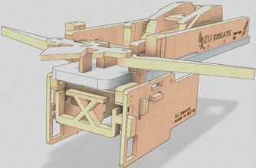
體感飛行器 | 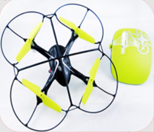 | 免費體驗教具  【限定學員專屬】  提供優惠加購價$ 1,300元
~~~~~~~~~~~~~~~~~~~~~~~~~~~~~~~~~~~~~~~~~~~~~~~~~~~~~~~~
賣酷’s 天降奇兵-智霸三國AI套裝課報名表
學員姓名 |  | 性別 | □ 男 □ 女
身分證字號
出生日期 | 民國 年 月 日 | 年級
優惠身分 | 天降奇兵或貓頭鷹營舊生  興大校友  三人同行  無
以上資料為製作結業證書用，煩請確實填寫。
家長姓名 | 住家或公司： | 行動電話：
地址 | 郵遞區號   
電子郵件 | 我願意收到推廣班資訊
問題與需求
訊息取得 |  報紙廣告  招生簡章  親友介紹  網站  其他
※ 本表單蒐集之個人資料僅限於特定目的使用，非經當事人同意絶不轉做其他用途，亦不會公布任何資訊，並遵循

